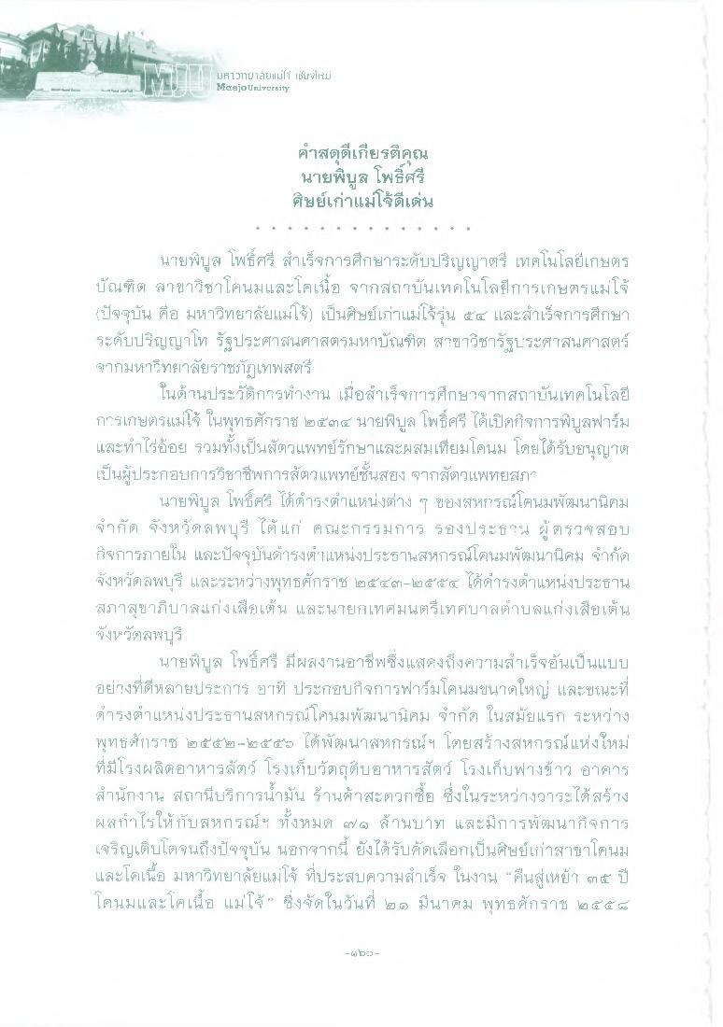
ขาย
ใน มหาอุทยาลัยแม่ๆ เราท
มติไวทยาลยแม่ใจ Iruliti Maejo University
คําสดุดีเกียรติคุณ
นายพิบูล โพธิ์ศรี ศิษย์เก่าแม่ใจดีเด่น
นายพิบูล โพธิ์ศรี สําเร็จการศึกษาระดับปริญญาตรี เทศโนโลยีเกษตร บัณฑิต สาขาวิชาโคนมและโคเนื้อ จากสถาบันเทคโนโลยีการเกษตรแม่โจ้
ปัจจุบัน คือ มหาวิทยาลัยแม่โจ้) เป็นศิษย์เก่าแม่โจ้รุ่น ๕๔ และสําเร็จการศึกษา ระดับปริญญาโท รัฐประศาสนศาสตรมหาบัณฑิต สาขาวิชารัฐประศาสนศาสตร์ จากมหาวิทยาลัยราชภัฏเทพสตรี
ในด้านประวัติการทํางาน เมื่อสําเร็จการศึกษาจากสถาบันเทคโนโลยี การเกษตรแม่ใจ ในพุทธศักราช ๒๕๓๔ นายพิบูล โพธิ์ศรี ได้เปิดกิจการพิบูลฟาร์ม และทําไร่อ้อย รวมทั้งเป็นสัตวแพทย์รักษาและผสมเทียมโคนม โดยได้รับอนุญาต เป็นผู้ประกอบการวิชาชีพการสัตวแพทย์ชั้นสอง จากสัตวแพทยสภา
นายพิบูล โพธิ์ศรี ได้ดํารงตําแหน่งต่าง ๆ ของสหกรณ์โคนมพัฒนานิคม จํากัด จังหวัดลพบุรี ได้แก่ คณะกรรมการ รองประธาน ผู้ตรวจสอบ กิจการภายใน และปัจจุบันดํารงตําแหน่งประธานสหกรณ์โคนมพัฒนานิคม จํากัด จังหวัดลพบุรี และระหว่างพุทธศักราช ๒๕๕๓-๒๕๕๔ ได้ดํารงตําแหน่งประธาน สภาสุขาภิบาลแก่งเสือเต้น และนายกเทศมนตรีเทศบาลตําบลแก่งเสือเต้น ทั้งนวัตลพบุรี
นายพิบูล โพธิ์ศรี มีผลงานอาชีพซึ่งแสดงถึงความสําเร็จอันเป็นแบบ อย่างที่ดีหลายประการ อาท์ ประกอบกิจการฟาร์มโคนมขนาดใหญ่ และขณะที่ ดํารงตําแหน่งประธานสหกรณ์โคนมพัฒนานิคม จํากัด ในสมัยแรก ระหว่าง พุทธศักราช ๒๕๕๒ - ๒๕๕๖ ได้ ปัฒนาสหกรณ์ฯ โดยสร้างสหกรณ์แห่งใหม่ ที่มีโรงผลิตอาหารสัตว์ โรงเก็บวัตถุดิบอาหารสัตว์ โรงเก็บฟางข้าว อาคาร สํานักงาน สถานีบริการน้ํามัน ร้านค้าสะดวกซื้อ ซึ่งในระหว่างวาระได้สร้าง ผลกําไรให้กับสหกรณ์ฯ ทั้งหมด ค ๑ ล้านบาท และมีการพัฒนากิจการ เจริญเติบโตจนถึงปัจจุบัน นอกจากนี้ ยังได้รับคัดเลือกเป็นศิษย์เก่าสาขาโคนม และโคเนื้อ มหาวิทยาลัยแม่โจ้ ที่ประสบความสําเร็จ ในงาน “คืนสู่เหย้า ๓ ๕ ปี โคนมและโคเนื้อ แม่โจ้” ซึ่งจัดในวันที่ ๒๓ มีนาคม พุทธศักราช ๒๕๕๒
- US

